

**Republika e Kosovës**

Republika Kosovo / Republic of Kosovo

***Komuna e Rahovecit***

*Opština Orahovac/Municipality Rahovec*

**__________________________________________________________________________**



**Procesverbal i dëgjimeve buxhetore për**

**përgatitjen e buxhetit për vitin 2025,**

**me fokus banorët e fshatit Hoçë e Madhe**

### **INFORMATË RRETH NJOFTIMEVE**

Njoftimi për organizimin e dëgjimeve buxhetore për përgatitjen e buxhetit për vitin 2025, me fokus banorët e fshatit Hoçë e Madhe u publikua me datë: 18.07.2024 në ueb faqen e komunës së Rahovecit, në këtë vegëz: <https://kk.rks-gov.net/rahovec/wp-content/uploads/sites/23/2024/07/Njoftim-per-mbajtjen-e-degjimit-publik-per-buxhetin-e-vitit-2025-Hoce-e-Madhe.pdf> në harmoni me afatet ligjore që i përcakton Udhëzimi Administrativ, si vijon:

*Duke u bazuar në Ligjin për menaxhimin e financave publike dhe përgjegjësitë, Statutit të Komunës së Rahovecit Nr.1005, si dhe nenit 31 të Udhëzimit Administrativ MAPL Nr.04/2023 për Administratë të Hapur në Komuna, kryetari i Komunës së Rahovecit, Smajl Latifi dhe Drejtoria për Buxhet dhe Financa në bashkëpunim me Zyrën për Informim nga data:****23.07.2024****deri me datë:****06.08.2024****do të organizohen trembëdhjetë (13) dëgjime publike buxhetore.*

**Me qëllim të rritjes së nivelit të transparencës e llogaridhënies dhe për t’i mbajtur sa më të informuar banorët e komunës së Rahovecit, rreth orarit dhe vendit të mbajtjes së dëgjimeve buxhetore, janë bërë me kohë planifikimet dhe është publikuar me kohë kalendari i dëgjimeve buxhetore për** trembëdhjetë (13)**dëgjimet buxhetore në komunën e Rahovecit në këtë vegëz:** <https://kk.rks-gov.net/rahovec/wp-content/uploads/sites/23/2024/07/Kalendari-i-degjimeve-publike-per-pergatitjen-e-buxhetit-2025.pdf> **më datë: 12.07.2024.**

**Po ashtu, bazuar në afatet ligjore janë njoftuar *kryetarët e fshatrave dhe lagjeve urbane,* ku janë janë të informuar rreth mbajtjes së dëgjimeve me anë të publikimit të secilit njoftim veç e veç, për secilin vendbanim, në ueb faqe të komunës, shtatë ditë para mbajtjes së dëgjimit.**

**Njoftimi për mbajtjen e dëgjimit buxhetor *me fokus banorët e fshatit Hoçë e Madhe,* u publikua më datë 31.07.2024 në këtë vegëz:**

<https://kk.rks-gov.net/rahovec/?newscpt=u-mbajt-degjimi-i-gjashte-buxhetor-me-banoret-e-fshatit-hoce-e-madhe>

**Njoftimet përveç që janë publikuar në uebfaqe të komunës, në Platformën për Konsultime Publike, në rrjetin social Facebook, njoftimet u janë dërguar edhe kryetarëve të këshillave të fshatrave dhe lagjeve urbane përmes rrjeteve sociale Viber dhe WhatsApp.**

### **DËGJIMI PUBLIK ME BANORËT E FSHATIT HOÇË E MADHE**

Dëgjimi buxhetor ***me fokus banorët e fshatit Hoçë e Madhe,*** që veprojnë në komunën e Rahovecit u mbajtë më: 30.07.2024 në objektin e Shtëpisë së Kulturës, me fillim në ora **10:00**.

Qytetarë pjesëmarrës gjithsej të pranishëm ishin: 7

* Femra ishin: 4
* Meshkuj ishin: 3

Dëshmi janë listat nënshkruese të pjesëmarrësve në këtë dëgjim.

***Të pranishëm: Kryetar i Komunës Smajl Latifi, drejtori për Buxhet dhe Financa, Afrim Limani, Shefi i Zyrës Komunale për Komunitete dhe Kthim, Lendrit Qeli, zyrtarët e drejtorisë së financave dhe anëtarët e grupit punues.***

**Senad Mullaavda:** Faleminderit për pjesëmarrje! Sot jemi këtu për të dëgjuar nga ju të gjitha kërkesat e juaja. Këtu e kemi kryetarin e komunës, drejtorin e financave, shefin e zyrës për komunitete dhe zyrtarët komunalë. Pa humbur kohë, fillimisht fjalën ia jap drejtorit të financave.

**Afrim Limani, *drejtor për Buxhet* *dhe Financa:*** Përshëndetje për të gjithë! Unë jam Afrim Limani, drejtor për Buxhet dhe Financa. Më lejoni t’ju jap disa informata në lidhje me buxhetin e Komunë së Rahovecit për vitin 2025. Buxheti ndahet në kategori buxhetore.Buxheti i Komunës së Rahovecit në total, duke përfshirë edhe të hyrat vetanake do të jetë 20.982.000€. Nëse bëjmë krahasim me vitin 2024, atëherë është një rritje e buxhetit prej 1.158.000€, duke përfshirë edhe të hyrat vetanake. Ne e presim edhe qarkoren e dytë buxhetore, e cila vjen në korrik dhe është përfundimtarja. Granti i administratës është 9.168.000€, që ka një rritje prej 681.920€. Granti i arsimit është 7.330.000€, në krahasim me vitin 2024 ka rritje prej 191.689€. Granti i shëndetësisë: 2.452.200, që në krahasim me vitin 2024 ka një zbritje prej 84.000€. Në total, buxheti është 20.982.000€. Buxheti në kategori ekonomike përafërsisht do të jetë kështu: Pozicioni i pagave do të jetë 10.552.000, në krahasim me vitin 2024 kemi një rritje prej 125.000€. Mallra dhe shërbime 2.761.000, një rritje prej 294.000. Komunalitë mbesin të njëjta prej 390.000. Subvencione kemi 1.010.000 dhe janë të rritura prej 120.000€. Investimet kapitale 6.268.000 dhe që kanë një rritje prej 617.000€. Ky është në total buxheti i Komunës së Rahovecit, për vitin 2025.Do t’ju jap disa informata edhe rreth buxhdtit të fshatit Hoçë e Madhe. Buxheti për vitin 2025 është 30.670€ dhe ka një rritej prej 1599€. Ky buxhet është i ndarë sipas ligjit për këshillin e Hoçës së Madhe. Këshilli i Hoçës së Madhe përbëhet prej 5 anëtarëve, të cilët paguhen nga 627€ në muaj dhe kur i zbërthejmë në total për krejt vititn, dalin 37.620€ që paguhen vetëm paga. Kjo shumë, nuk paguhet nga buxheti i këshillit, por nga Komuna e Rahovecit. Këto ishin informatat bazë, për pyetjet tuaja jam këtu.

**Lendrit Qeli:** Sot, jemi duke diskutuar për mundësinë e planifikimit tonë buxhetor për vitin 2025. ZKKK e cila është në kuadër të kabinetit të kryetarit të komunës, buxhetin e saj trajton të barabartë te të gjitha komunitetet, pa dallim. Zyra ka një buxhet modest (20.000€), por, mundohemi të përfitojmë edhe nga donatorët tjerë. Në këtë vit jemi duke bërë përpjekje që qendrën ku jemi sot këtu, me mundësitë që i kemi, ta funksionalizojmë më shumë. Para disa ditëve e kemi bërë mbështetjen me disa pajisje teknoligjike dhe në ditëve në vazhdim do të vie një invenar tjetër. Jemi në komunikim me donatorë të ndryshëm që janë të interesuar ta aktivizojnë këtë qendër. Kur kemi kërkesa të vazhdueshme nga ju, do ta kemi më lehtë të menaxhojmë buxhetin që është ndarë për ne. Ekziston një vullnet i mirë prej zyrës tonë dhe prej kabinetit të kryetarit për të gjitha komunitetet pa dallim.

|  |  |
| --- | --- |
| **Emrat** | **Kërkesat e banorëve të Hoçës së Madhe** |
| **Muroslav Lukic** | **Duhet të jemi në dijeni se cilat janë mjetet të ndara për ZKKK për nevojat e zyrës dhe për çka shfrytëzohen ato mjete? Për vitin tjetër a është i paraparë ndonjë projekt këtu në fshat? Investimi i fundit ka qenë këtu në fshat para 3 viteve, një rrugë me kubëza. Këshilli i fshatit Hoqë e Madhe a mund ta ketë kodin e veçantë buxhetor, ku mjetet derdhen direkt dhe menaxhimi të jetë nga ne?**  **Deri ku ka arritur projekti për ujin e pijes?**  **Kur kam qenë kryetar i fshatit 4 vjet, nuk është realizuar asnjë projekt infrastrukturor. Shefi i ZKKK-së duhet të jetë më i afërt me banorët e fshatit dhe të njihet me problemet tona.**  **Për tetë vite prej buxhetit të ndarë për ZKKK-në, fshati ynë nuk ka marrë asgjë. Presim më shumë përkrahje nga shefi i ZKKK.**  **Kam bërë kërkesë edhe për dezinfektimin e fshatit, sepse kemi problem me këpusha (rriqna).** |
| **Stanimir Mavrice** | **Nuk kemi kryetar të fshatit, është problem ky, sepse nuk kemi kujt t’i drejtohemi direkt për kërkesat tona.** |

**Lendrit Qeli:** Zyra Komunale për Komunitete dhe kthim, e cila është në kuadër të kabinetit të kryetarit Smajl Latifi me buxhetin e saj, të cilin e trajton të barabartë për të gjitha komunitetet. Zyra ka një buxhet modest (20.000€). Nuk është i ndarë specifikisht për komunitete të caktuara, por është i orientuar për të gjithë. Në bashkëpunim me KFOR-in italian kemi investuar edhe në çatinë e objektit ku jemi sot, këtu në këtë qendër. Më vjen mirë që këtu janë edhe dy zyrtarë, sepse e kemi për qëllim që të informohemi më shumë rreth kërkesave tuaja. Mundohemi të interevenojmë në mënyrë të barabartë për të gjitha komunitetet dhe luftojmë që mjetet të rriten në bashkëpunim me organizatat dhe donatorë të ndryshëm. Për shkak të buxhetit të vogël, ZKK nuk mund të investojë në kanalizim dhe në projekte tjera, por në krahasim me komunat e tjera, komuna e Rahovecit qëndron më mirë, ka zyra që nuk kanë fare buxhet. E ritheksoj, formati i zyrës komunale është i dedikuar për të gjitha komunitetet joshumicë. Ndriçimi në Hoçë është një bashkëpunim i yni me organizatën IOM. Ka qenë edhe kampi multietnik me të rinj, projekti lidhet me sport. Komuna e Rahovecit ka pasur një marrëveshje bashkëpunimi që KFOR-i italian të investojë në këtë qendër. Në lagjen e epërme në qytet, është investuar në infrastrukturë nga ministria dhe komuna mbi 85.000€.

**Afrim Limani, *drejtor për Buxhet* *dhe Financa:*** Këshilli i Hoçës në fakt e ka kodin e vet, por në këtë rast ligji është mbi kod. Buxheti ndahet sipas ligjit. Pozicionin e pagave për anëtarët e këshillit ne e mbulojmë prej komunës, respektivisht prej buxhetit të komunës, sepse pagat vjetore janë më të mëdha sesa vet buxheti i këshillit të fshatit.

**Smajl Latifi, *kryetar i komunës së Rahovecit*:** Faleminderit për pjesëmarrje! Besoj që drejtori për Buxhet dhe Financa ju informoi për buxhetin e vitit 2025. Lendrit Qeli, po ashtu foli për projektet që i ka në zyrën komunale për komunitete. Lista e projekteve qe e keni kërkuar, diçka është bërë. Nuk besoj që e themi të vërtetën nëse themi që nuk ka ndodhur asgjë. Është bërë kubëzimi 300m, është bërë ndriçimi publik, organizimet e turneut në futboll, ka përfitues të pajisjeve bujqësore në Hoçë të Madhe. Kanë ndodhur edhe shumë aktivitete në arsim dhe shëndetësi. Mund të themi që ka nevojë të bëhet ende dhe sigurisht që po. Jemi të pakënaqur me ju që nuk e keni këshillin lokal të fshatit, sepse përmes tij do të ndihmoheni edhe ju edhe ne. Kur ta keni këshillin lokal, komunikimi me komunën do të jetë shumë më i mirë. Këshilli i Hoçës ekziston, paguhet mbi 620€ në muaj dhe nuk bëjnë asgjë. Buxheti për këshillit e Hoçës e ka linjën buxhetore prej ministrisë. Këshilli lokal nëse krijohet do të jetë më mirë për ju. Ju inkurajoj ta formomi këshillin lokal të fshatit. Komunikimi ynë do të jetë më i mirë. Kemi kohë që nuk pranojmë asnjë kërkesë, sepse mungon këshilli lokal. Kanë ndodhur kryesisht investime në lagjen e epërme, sepse aty ka pasur nevojë më shumë për rrugë, për ndriçim publik dhe për parqe. Në lagjen e epërme ka më shumë serbë, si dhe komunitete tjera. Është keq që Ministria për Kthim dhe Komunitete nuk funksionon siç duhet. Punët do t’i kishim më mirë nëse do të funksiononte kjo ministri. Uroj që t’i rikthehet funksionimit, sepse shumë projekte do t’i nxjerrja direkt për ju.

Dje e kam takuar udhëheqjen e KRU Gjakovës. Më thanë që është shpallur fituesi i projektit dhe nëse nuk ka ankesa që të vonohet fillimi i punimeve, në fillim të javës tjetër do të nënshkruar kontrata. Projekti e zgjidh problemin me ujë të pijshëm përfundimisht në lagjen e përme, në Hoçë të Madhe, në Zoqisht, Opterushë dhe në zonë ekonomike. Projekti është 1.2 milion €. Është projekt i madh. Ne jemi të interesuar për bashkëpunim dhe jemi të interesuar të jeni më aktivë. Nuk bëjmë dallime dhe nuk keni nevojë të ndiheni si të pambështetur. Sa i përket kërkesës për dezinfektim në fshat, ende nuk ka ndodhur dezinfektimi, përveç fshatit Gur i Kuq. Do të interesohemi direkt me drejtorinë e Shëndetësisë që të fillojë sa më shpejt dezinfektimi edhe këtu në Hoçë të Madhe. Ju falënderoj shumë për pjesëmarrje.

Takimi përfundoi në orën 11:05

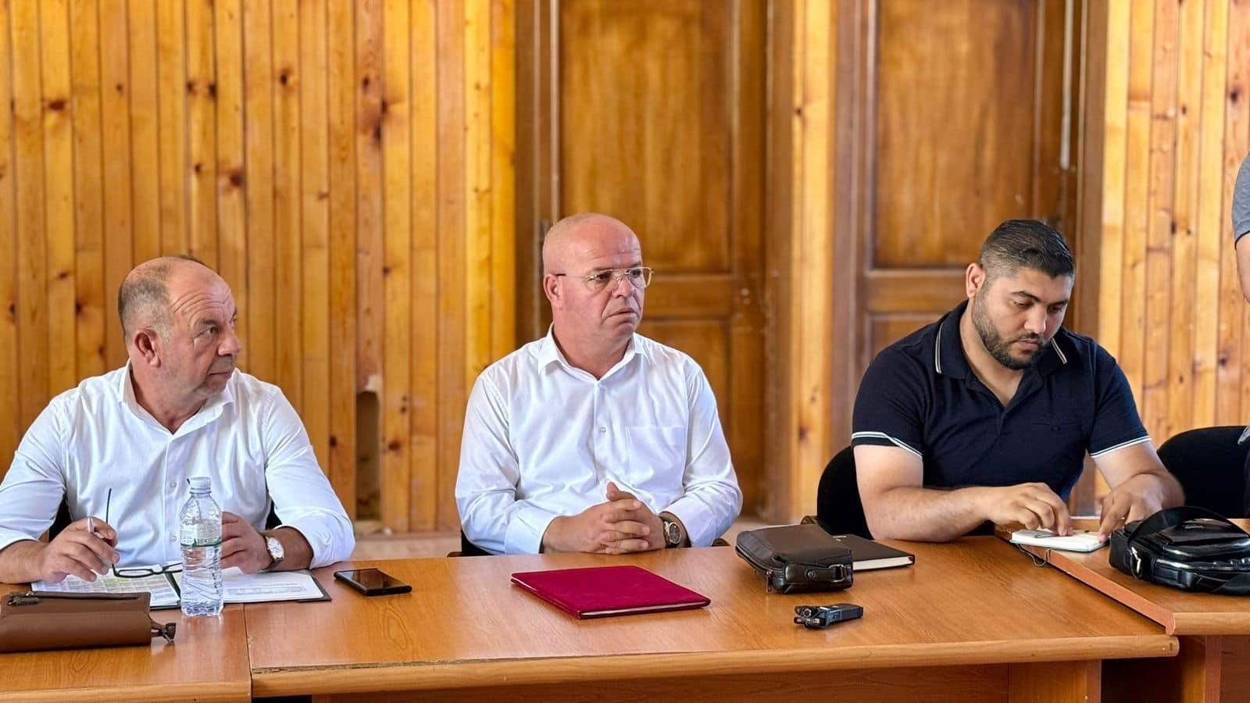

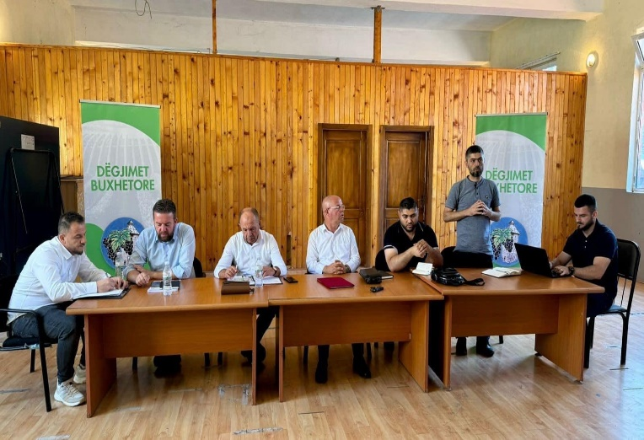

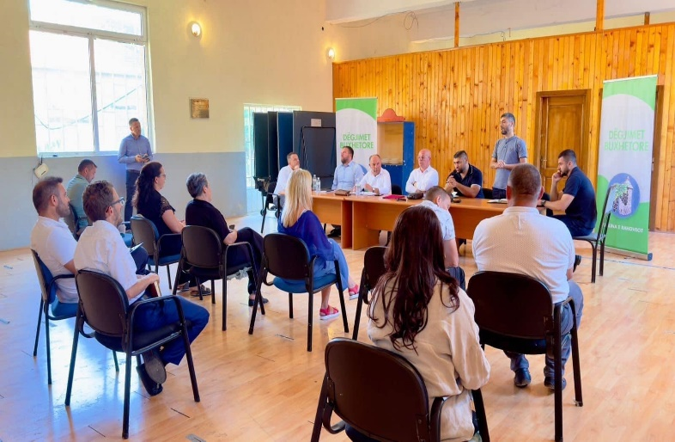

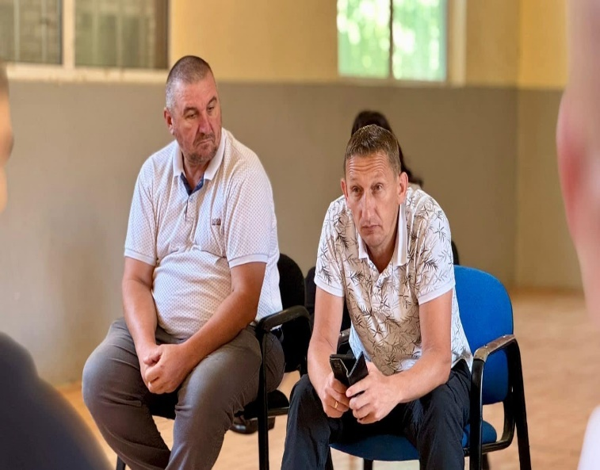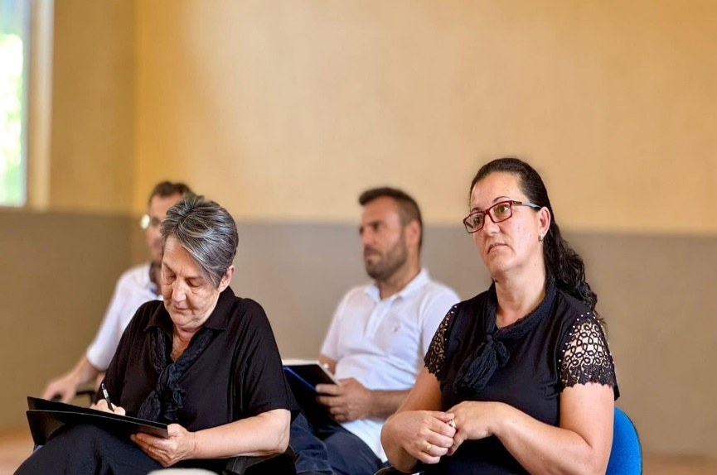

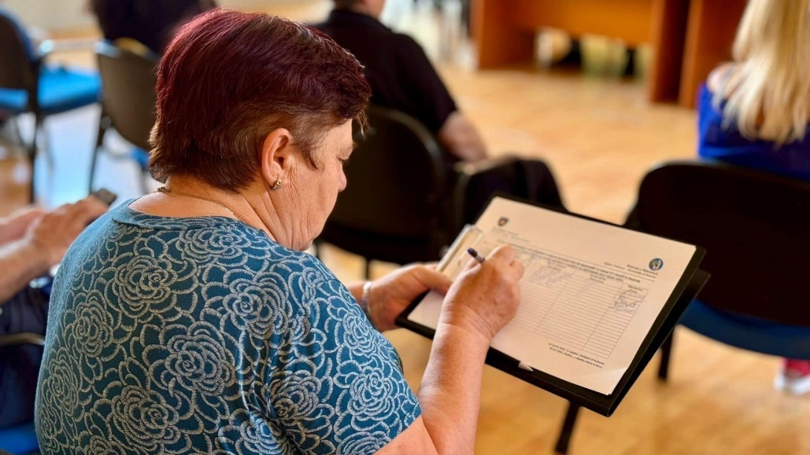

**Procesmbajtësi:**

**____________________**

**Albion Krasniqi**